
"Басым дақылдар өндiрудi субсидиялау арқылы өсiмдiк шаруашылығы өнiмiнiң шығымдылығы мен сапасын арттыруды, жанар-жағармай материалдарының және көктемгi егiс пен егiн жинау жұмыстарын жүргiзу үшін қажеттi басқа да тауарлық-материалдық құндылықтардың құнын субсидиялау" мемлекеттік көрсетілетін қызмет регламентін бекіту туралы" Ақмола облысы әкімдігінің 2015 жылғы 2 қыркүйектегі № А-9/412 қаулысына өзгеріс енгізу туралы
Күшін жойған
Ақмола облысы әкімдігінің 2019 жылғы 28 маусымдағы № А-7/301 қаулысы. Ақмола облысының Әділет департаментінде 2019 жылғы 9 шілдеде № 7275 болып тіркелді. Күші жойылды - Ақмола облысы әкімдігінің 2020 жылғы 8 сәуірдегі № а-4/189 қаулысымен
Ескерту. Күші жойылды - Ақмола облысы әкімдігінің 08.04.2020 № а-4/189 (ресми жарияланған күнінен бастап қолданысқа енгізіледі) қаулысымен.
РҚАО-ның ескертпесі.
Құжаттың мәтінінде түпнұсқаның пунктуациясы мен орфографиясы сақталған.
"Қазақстан Республикасындағы жергілікті мемлекеттік басқару және өзін-өзі басқару туралы" Қазақстан Республикасының 2001 жылғы 23 қаңтардағы, "Мемлекеттік көрсетілетін қызметтер туралы" 2013 жылғы 15 сәуірдегі Заңдарына сәйкес, Ақмола облысының әкімдігі ҚАУЛЫ ЕТЕДІ:
1. "Басым дақылдар өндiрудi субсидиялау арқылы өсiмдiк шаруашылығы өнiмiнiң шығымдылығы мен сапасын арттыруды, жанар-жағармай материалдарының және көктемгi егiс пен егiн жинау жұмыстарын жүргiзу үшін қажеттi басқа да тауарлық-материалдық құндылықтардың құнын субсидиялау" мемлекеттік көрсетілетін қызмет регламентін бекіту туралы" Ақмола облысы әкімдігінің 2015 жылғы 2 қыркүйектегі № А-9/412 қаулысына (Нормативтік құқықтық актілерді мемлекеттік тіркеу тізілімінде № 5000 болып тіркелген, 2015 жылғы 13 қазанда "Әділет" ақпараттық-құқықтық жүйесінде жарияланған) келесі өзгеріс енгізілсін:
көрсетілген қаулымен бекітілген "Басым дақылдар өндiрудi субсидиялау арқылы өсiмдiк шаруашылығы өнiмiнiң шығымдылығы мен сапасын арттыруды, жанар-жағармай материалдарының және көктемгi егiс пен егiн жинау жұмыстарын жүргiзу үшін қажеттi басқа да тауарлық-материалдық құндылықтардың құнын субсидиялау" мемлекеттік көрсетілетін қызмет регламенті осы қаулының қосымшасына сәйкес жаңа редакцияда жазылсын.
2. Осы қаулы Ақмола облысының Әділет департаментінде мемлекеттік тіркелген күнінен бастап күшіне енеді және ресми жарияланған күнінен бастап қолданысқа енгізіледі.
Ақмола облысының  әкімі | Е.Маржықпаев
Ақмола облысы әкімдігінің
2019 жылғы 28 маусымдағы
№ А-7/301 қаулысына
қосымша
Ақмола облысы әкімдігінің
2015 жылғы 2 қыркүйектегі
№ А-9/412 қаулысымен
бекітілді
"Басым дақылдар өндiрудi субсидиялау арқылы өсiмдiк шаруашылығы өнiмiнiң шығымдылығы мен сапасын арттыруды, жанар-жағармай материалдарының және көктемгi егiс пен егiн жинау жұмыстарын жүргiзу үшін қажеттi басқа да тауарлық-материалдық құндылықтардың құнын субсидиялау" мемлекеттік көрсетілетін қызмет регламенті
1. Жалпы ережелер
1. "Басым дақылдар өндiрудi субсидиялау арқылы өсiмдiк шаруашылығы өнiмiнiң шығымдылығы мен сапасын арттыруды, жанар-жағармай материалдарының және көктемгi егiс пен егiн жинау жұмыстарын жүргiзу үшін қажеттi басқа да тауарлық-материалдық құндылықтардың құнын субсидиялау" мемлекеттік көрсетілетін қызмет (бұдан әрі – мемлекеттік көрсетілетін қызмет) "Ақмола облысының ауыл шаруашылығы басқармасы" мемлекеттік мекемесімен, Ақмола облысы аудандарының, Көкшетау және Степногорск қалаларының ауыл шаруашылығы бөлімдерімен (бұдан әрі – көрсетілетін қызметті беруші) көрсетіледі.
Өтінімдерді қабылдау және мемлекеттік қызметті көрсету нәтижелерін беру "электрондық үкіметтің" www.egov.kz веб-порталы (бұдан әрі – портал) арқылы жүзеге асырылады.
2. Мемлекеттік қызмет көрсетудің нысаны: электрондық (толық автоматтандырылған).
3. Мемлекеттік қызметті көрсету нәтижесі – субсидияның аударылғаны туралы хабарлама немесе Қазақстан Республикасы Ауыл шаруашылығы министрінің 2015 жылғы 6 мамырдағы № 4-3/423 бұйрығымен бекітілген "Басым дақылдар өндiрудi субсидиялау арқылы өсiмдiк шаруашылығы өнiмiнiң шығымдылығы мен сапасын арттыруды, жанар-жағармай материалдарының және көктемгi егiс пен егiн жинау жұмыстарын жүргiзу үшін қажеттi басқа да тауарлық-материалдық құндылықтардың құнын субсидиялау" (Нормативтік құқықтық актілерді мемлекеттік тіркеу тізілімінде № 11705 болып тіркелген) мемлекеттік көрсетілетін қызмет стандартының (бұдан әрі - Стандарт) 10-тармағында көрсетілген негіздер бойынша мемлекеттік көрсетілетін қызметті ұсынудан уәжді бас тарту.
Мемлекеттік қызмет көрсету нәтижесін беру нысаны: электрондық.
2. Мемлекеттік қызмет көрсету процесінде көрсетілетін қызметті берушінің құрылымдық бөлімшелерінің (қызметкерлерінің) іс-қимыл тәртібін сипаттау
4. Көрсетілетін қызметті алушымен Стандарттың 9-тармағында көрсетілген құжаттарды қоса ұсынылған өтініші, мемлекеттік қызметті көрсету жөніндегі рәсімді (іс-қимылды) бастау үшін негіз болып табылады.
5. Мемлекеттік қызмет көрсету процесінің құрамына кіретін әрбір рәсімнің (іс-қимылдың) мазмұны, оның орындалу ұзақтығы:
1) көрсетілетін қызметті берушінің жауапты орындаушысы өтінім тіркелген сәтінен бастап электрондық цифрлық қолтаңбаны (бұдан әрі – ЭЦҚ) пайдалана отырып, тиісті хабарламаға қол қою арқылы қабылдауды растайды -1 жұмыс күні;
2) көрсетілетін қызметті берушінің бюджеттік қаржыландыру және мемлекеттік сатып алулар бөлімі субсидиялаудың ақпараттық жүйесінде "Қазынашылық-Клиент" ақпараттық жүйесіне жүктелетін субсидияларды төлеу үшін төлем тапсырмаларын қалыптастырады – 2 жұмыс күні;
3) көрсетілетін қызметті берушінің жауапты орындаушысы көрсетілетін қызметті алушының "жеке кабинетіне" көрсетілетін қызмет берушінің уәкілетті адамы ЭЦҚ-мен қол қойған электрондық құжат нысанында субсидияның аударылғаны туралы хабарлама немесе уәжді бас тартуды жібереді – 15 минут.
6. Келесі рәсімді орындауды бастау үшін негіз болып табылатын мемелекеттік қызмет көрсету жөніндегі рәсімінің (іс-қимылдың) нәтижесі:
1) өтінімді тіркеу, өтінімнің қабылдауын растайды;
2) төлем тапсырмаларын қалыптастыру;
3) хабарлама немесе уәжді бас тартуды жіберу.
3. Мемлекеттік қызмет көрсету процесінде көрсетілетін қызметті берушінің құрылымдық бөлімшелерінің (қызметкерлердің) өзара іс-қимыл тәртібін сипаттау
7. Мемлекеттік қызмет көрсету процесіне қатысатын, көрсетілетін қызметті берушінің құрылымдық бөлімшелердің (қызметкерлердің) тізбесі:
1) көрсетілетін қызметті берушінің жауапты орындаушысы;
2) көрсетілетін қызметті берушінің бюджеттік қаржыландыру және мемлекеттік сатып алулар бөлімі.
8. Әрбір рәсімінің (іс-қимылдың) ұзақтығын көрсете отырып, құрылымдық бөлімшелер арасындағы (қызметкерлердің) іс-қимылдың кезеңділігін сипаттау:
1) көрсетілетін қызметті берушінің жауапты орындаушысы өтінім тіркелген сәтінен бастап ЭЦҚ-мен пайдалана отырып, тиісті хабарламаға қол қою арқылы қабылдауды растайды -1 жұмыс күні;
2) көрсетілетін қызметті берушінің бюджеттік қаржыландыру және мемлекеттік сатып алулар бөлімі субсидиялаудың ақпараттық жүйесінде "Қазынашылық-Клиент" ақпараттық жүйесіне жүктелетін субсидияларды төлеу үшін төлем тапсырмаларын қалыптастырады – 2 жұмыс күні;
3) көрсетілетін қызметті берушінің жауапты орындаушысы көрсетілетін қызметті алушының "жеке кабинетіне" көрсетілетін қызмет берушінің уәкілетті адамы ЭЦҚ-мен қол қойған электрондық құжат нысанында субсидияның аударылғаны туралы хабарлама немесе уәжді бас тартуды жібереді – 15 минут.
4. Мемлекеттік қызметті көрсету үрдісінде ақпараттық жүйелерді
пайдалану тәртібінің сипаттамасы
9. Портал арқылы мемлекеттік қызмет көрсеткен кезде көрсетілетін қызметті беруші мен көрсетілетін қызметті алушы рәсімдерінің (іс-қимылдарының) кезеңділігін және өтініш білдіру тәртібін сипаттау:
көрсетілетін қызметті алушы порталға көрсетілетін қызметті алушының ЭЦҚ-сымен куәландырылған электрондық құжат нысанында Стандарттын қосымшаға сәйкес нысан бойынша басым дақылдарды өндіру шығындарын ішінара өтеуге субсидиялар алуға өтінім береді.
Көрсетілетін қызметті алушы порталда жеке сәйкестендіру нөмірі (бұдан әрі – ЖСН) және бизнес-сәйкестендіру нөмірі (бұдан әрі – БСН), сондай-ақ пароль арқылы тіркеуді іске асырады (порталда тіркелмеген көрсетілетін қызметті алушылар үшін іске асырылады);
1-процесс – көрсетілетін қызметті алушының мемлекеттік қызметті алу үшін порталда ЖСН/БСН және паролін енгізу үрдісі (авторизация үрдісі);
1-шарт – порталда ЖСН/БСН және пароль арқылы тіркелген көрсетілетін қызметті алушы туралы деректердің түпнұсқалылығын тексеру;
2-процесс – порталмен көрсетілетін қызметті алушының деректерінде бар бұзушылықтармен байланысты авторизациялаудан бас тарту туралы хабарлама қалыптастыру;
3-процесс – көрсетілетін қызметті алушының осы регламентте көрсетілген қызметті таңдап алуы, қызмет көрсету үшін сауал түрін экранға шығару және құрылымдық пен форматтық талаптарын ескере отырып, сауал түріне электрондық түрдегі стандарттың 9-тармағында көрсетілген құжаттарды бекітумен көсретілетін қызметті алушының үлгілерді толтыруы (деректерді енгізу), сондай-ақ сауалды куәландыру (қол қою) үшін көрсетілетін қызметті алушының ЭЦҚ тіркеу куәлігін таңдап алуы.
2-шарт – порталда ЭЦҚ тіркеу куәлігінің қолданыс мерзімін және қайта шақыртып алынған (жойылған) тіркеу куәліктерінің тізімінде жоқ екендігін, сондай-ақ сәйкестендіру деректерінің (сауалда көрсетілген ЖСН/БСН және ЭЦҚ тіркеу куәлігінде көрсетілген ЖСН/БСН арасында) сәйкестігін тексеру;
4-процесс – көрсетілетін қызметті алушының ЭЦҚ түпнұсқалығының расталмауына байланысты сұратып отырған қызметтен бас тарту туралы хабарлама қалыптастыру;
5-процесс – көрсетілетін қызметті берушімен сұрау салуды өңдеу үшін "электронды үкімет" өңірлік шлюздің автоматтандырылған жұмыс орнында "электронды үкімет" шлюзі арқылы көрсетілетін қызметті алушының ЭЦҚ куәландырылған (қол қойылған) электрондық құжатты (көрсетілетін қызметті алушы) жолдау;
6-процесс – осы регламенттің 5-тармағымен қарастырылған көрсетілетін қызметті берушінің рәсімдері (іс-қимылдары);
7-процесс – көрсетілетін қызметті алушымен көрсетілетін қызметтің нәтижесін алу.
Портал арқылы мемлекеттік қызмет көрсетуге тартылған ақпараттық жүйелердің функционалдық өзара әрекет етуінің диаграммасы осы регламенттің 1-қосымшасында көрсетілген.
Мемлекеттік қызмет көрсету процесінде рәсімдердің (іс-қимылдардың) реттілігі, көрсетілетін қызметті берушінің толық сипаттамасы құрылымдық бөлімшелерінің (қызметкерлерінің) өзара іс-қимылдарының, сондай-ақ мемлекеттік қызмет көрсету процесінде ақпараттық жүйелерді пайдалану тәртібінің сипаттамасы осы регламенттің 2-қосымшасына сәйкес мемлекеттік қызмет көрсетудің бизнес-процестерінің анықтамалығында көрсетіледі.
"Басым дақылдар өндiрудi
субсидиялау арқылы өсiмдiк
шаруашылығы өнiмiнiң
шығымдылығы мен сапасын
арттыруды, жанар-жағармай
материалдарының
және көктемгi егiс пен
егiн жинау жұмыстарын
жүргiзу үшін қажеттi
басқа да тауарлық-материалдық
құндылықтардың құнын
субсидиялау" Мемлекеттік
көрсетілетін қызмет
регламентіне 1-қосымша
Мемлекеттік қызмет көрсету процесінде портал арқылы пайдаланатын
ақпараттық жүйелердің өзара іс-қимыл диаграммасы

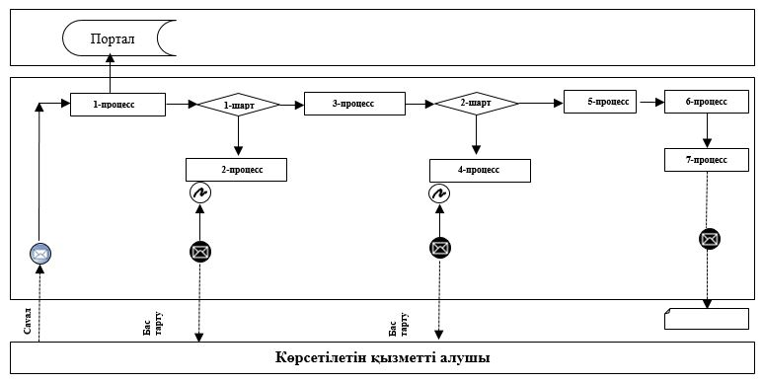

Қысқартылған сөздерді ашып жазу:
Портал – "электрондық үкімет" веб-порталы www.egov.kz.
"Басым дақылдар өндiрудi
субсидиялау арқылы өсiмдiк
шаруашылығы өнiмiнiң
шығымдылығы мен сапасын
арттыруды, жанар-жағармай
материалдарының және
көктемгi егiс пен егiн жинау
жұмыстарын жүргiзу үшін
қажеттi басқа да тауарлық-материалдық құндылықтардың
құнын субсидиялау"
мемлекеттік көрсетілетін қызмет
регламентіне 2-қосымша
"Басым дақылдар өндiрудi субсидиялау арқылы өсiмдiк шаруашылығы өнiмiнiң шығымдылығы мен сапасын арттыруды, жанар-жағармай материалдарының және көктемгi егiс пен егiн жинау жұмыстарын жүргiзу үшін қажеттi басқа да тауарлық-материалдық құндылықтардың құнын субсидиялау" мемлекеттік қызмет көрсетудің бизнес-процестерінің анықтамалығы

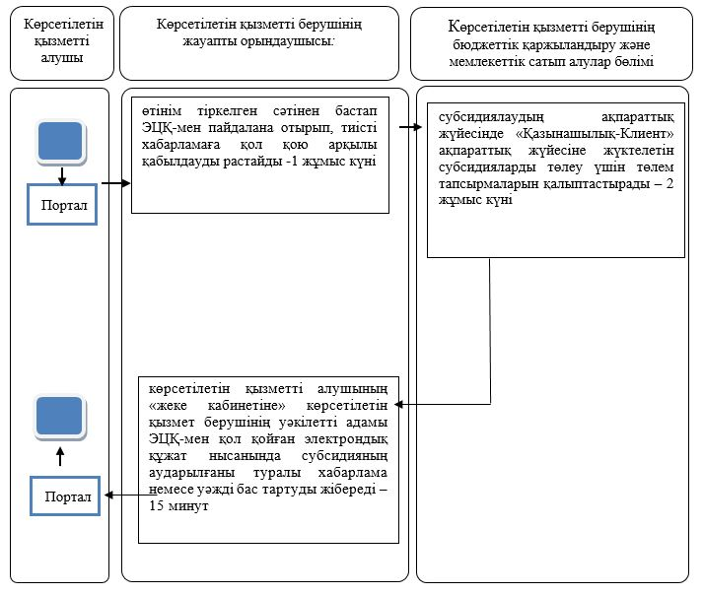

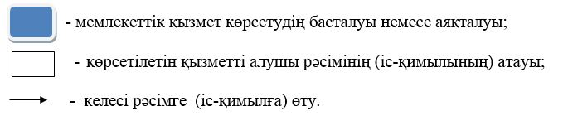

© 2012. Қазақстан Республикасы Әділет министрлігінің «Қазақстан Республикасының Заңнама және құқықтық ақпарат институты» ШЖҚ РМК

